` `

|  |  |  |
| --- | --- | --- |
| Macintosh HD:Users:barbarahessova:Downloads:logo_ahproduction.png | Macintosh HD:Users:peterharum:Documents:RTVS-loga-8.jpg | Macintosh HD:Users:barbarahessova:Documents:dokumenty :PROJEKTY:COMEBACK:3.titulky dialogovka a preklady:loga:nove loga do titulkov Comeback:VSMU:logo_vsmu_poz.pdf |

**REALIZÁCIU A DISTRIBÚCIU TOHTO FILMU FINANČNE PODPORIL**

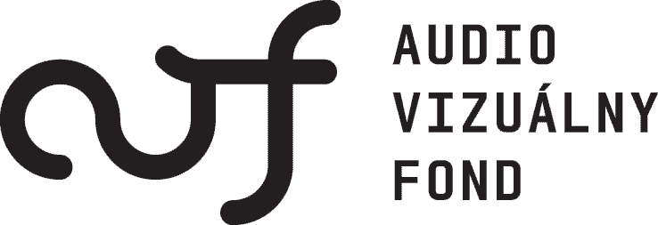



AH production, RTVS - Rozhlas a televízia Slovenska a Vysoká škola múzických umení v Bratislave

UVÁDZAJÚ DOKUMENTÁRNY FILM

**COMEBACK**

Recidivisti v bludnom kruhu.

Macintosh HD:Users:peterharum:Library:Containers:com.apple.mail:Data:Library:Mail Downloads:03A06722-46EA-41E2-B0B6-2CC008AF5BE4:Karlovy Vary loga:loga-KVIFF:KVIFF-lg-pantone.eps

|  |  |  |  |
| --- | --- | --- | --- |
| PRESS CONTACT – na MFF Karlovy Vary:  Barbara Harumová Hessová  hessova@ah.sk  + 421 908 786 843  FESTIVALY:  [festivals@ah.sk](mailto:festivals@ah.sk)  [hessova@ah.sk](mailto:hessova@ah.sk) | PRODUCENT:  Barbara Harumová Hessová  hessova@ah.sk www.ah.sk  + 421 908 786 843  AH production, s.r.o.  Irkutská 14/D | 851 10 Bratislava | Slovakia | PR na Slovensku  Eva Rebollo  rebollo@asfk.sk  +421 905 984 410 | SLOVENSKÝ DISTRIBUTÉR:  Asociácia slovenských filmových klubov (ASFK)  Brnianska 33,  81104 Bratislava  Tel.: +421 2 54652018, +421 2 54652019  E-mail: asfk@asfk.sk |

**COMEBACK**

**TECHNICKÉ INFORMÁCIE:**

Pôvodný jazyk: slovenský

Titulky: anglické

Dĺžka: 85 minút

Formát filmu: DCP 25 fps, COLOUR

Formát zvuku: 5.1

Štatút: Svetová premiéra - MFF KARLOVY VARY 2014 (Dokumentárne filmy – súťažná sekcia)

Projekcie: 6.7.2014 18:30 Kino Čas

7.7.2014 14:00 Kino Drahomíra

**KRÁTKY POPIS:**

S blížiacim sa časom prepustenia dvoch recidivistov obaja prehodnocujú svoju minulosť a predstavujú si svoju budúcnosť za múrmi väznice. Po prepustení bojujú s realitou skutočného života. Svet okolo nich sa zmenil, no oni zostali rovnakí. Je možné nájsť cestu z bludného kruhu?

**SYNOPSA:**

Čas v jednej z najstráženejších väzníc na Slovensku plynie veľmi pomaly. Nahliadnuť do bežného života väzňa vo výkone trestu je veľmi vzácne. Dvaja recidivisti prehodnocujú svoju minulosť a pozerajú sa na svoju budúcnosť. Čo budú robiť, keď príde čas ich prepustenia. Ako vyzerá prepúšťací proces a čo čaká Zlatka a Mira vonku po mnohých rokoch? Bez vzdelania, so záznamom v registri trestov. Komplikované rodinné zázemie a žiadne reálne opatrenia, ktoré by im dávali šancu začleniť sa do normálneho života. Zarazení sledujú, čo sa vonku zmenilo…… Ale oni sa nezmenili. Budú schopní začať odznovu a je to pre spoločnosť bezpečné? Koľko ešte zvládne matka kriminálnika? Je súdny systém spravodlivý? Príbeh recidivistov, točiacich sa v bludnom kruhu.

**EXPLIKÁCIA REŽISÉRA:**

Recidíva je zo sociálno-spoločenského pohľadu najväčším problémom väzenského systému. Podstatná väčšina prepustených znova pácha trestnú činnosť. V najťažšej Ilavskej väznici tomu nie je inak, až 90% väznených v tomto ústave na výkon väzby sa vráti. Pre človeka je prepustenie po desiatich a viac rokoch obrovskou zmenou. Niekoľko tisíc dní trvajúci každodenný väzenský cyklus sa náhle končí a potrestaný človek je opäť vonku slobodný. Návrat je veľmi ťažký, väzenie a sloboda sú dva úplne odlišné svety. Tých desať, dvadsať, poväčšine produktívnych rokov človeku chýba. Vyjde von a nemá vlastne nič. Veci, ktoré sa ľuďom vonku zdajú byť normálne a bežné, predstavujú pre prepusteného veľké problémy. Nemá kde bývať, kde pracovať, nemá oblečenie, nemá čo jesť, po prepustení netuší, kde je autobusová zastávka.

Ústav na výkon trestu a väzby v Ilave nám v tomto veľmi vychádzal v ústrety. Bývalý riaditeľ sám poveril svojich podriadených pracovníkov, aby vytipovali, ktorí z väzňov sú vhodní na nakrúcanie a budú v priebehu roka prepustení na slobodu. To bola naša jediná podmienka. Chceli sme sledovať kroky na ceste za slobodou. Túto podmienku nakoniec splnili len dvaja, Zlatko a Miroslav, ktorých osudové okamihy sme mali možnosť prežiť s nimi. Jeden sedel dokopy už 17 rokov a druhý bol „prvotrestanec“ s 10 ročným trestom. Za touto nadštandardnou dôverou zo strany vedenia bola spokojnosť s výsledkom pri predchádzajúcej spolupráci na reintegračnom projekte EU, programu Equal - Zodvihnime zahodené šance. To pri Comebacku z pohľadu réžie znamenalo pomerne veľkú dávku slobody v inak veľmi prísnom režime. Mohli sme tak spolu so scenáristom Jurom Šlaukom vstúpiť do cely v modrom ako noví väzni a začať komunikáciu kartovou hrou s piatimi vytipovanými väzňami. Zoznámili sme sa tak veľmi rýchlo a predstúpili pred odsúdených s dopredu naplánovanou koncepciou, primárne sledujúcou vplyv homogénneho prostredia na zmenu sexuálnej orientácie. Tá sa ukázala ako naivná, a tak sme pri kartových hrách rozoberali témy, ktorými sa žije v base. Hrali sme sa, rozprávali a robili prieskum, hľadali tému. Toto sme neskôr ešte dvakrát zopakovali. To všetko už s účasťou kamier, pre istotu. Materiál z rozhovorov však nadobudol svoj význam pri začlenení novinárky Miroslavy Ábelovej do príbehu. I s ňou sme potom dané rozhovory vo väzení zopakovali, tak, aby bolo možné predchádzajúce rozhovory s väzňami spojiť. Aby vznikol dojem, že rozhovory vedie vždy ona, pretože ona vstúpila do filmu až v jeho priebehu ako prípadný komentátor udalostí.

Nakrúcanie takéhoto projektu nesie so sebou mnoho zaujímavých informácií a súvislostí mimo mizanscény. Isté situácie sa jednoducho nakrútiť nepodarí, kamera nie je všadeprítomná. Rozličné okolnosti počas filmovacích dní napokon určili výslednú podobu filmu v strižni so strihačom Marekom Kráľovským.

**EXPLIKÁCIA PRODUCENTKY:**

Na filme sme začali pracovať ako skupina študentov Filmovej a televíznej fakulty VŠMU od roku 2008. Nastavovanie podmienok a možností nakrúcania bolo vďaka osobnej angažovanosti vtedajšieho vedenia väzenského ústavu, ktoré malo záujem o reálne a neskresľované zobrazenie prostredia a problematiky väzníc, vďaka garancii FTF VŠMU zo strany jej vtedajšieho vedenia, ako aj zodpovednej práci celého realizačného tímu, nadštandardné.

V roku 2009 sme začali nakrúcať v Ilave, v jednej z väzníc s najvyšším stupňom ochrany na Slovensku. Nakrúcali sme aj v Trenčíne a okolí a v Bratislave. Možnosť vstúpiť do ústavu v Ilave bola veľmi vzácna a bolo nesmierne komplikované získať viacnásobné povolenia na nakrúcanie. Nakrúcanie filmu sprevádzali mnohé úskalia. Počas niekoľkoročného obdobia výroby filmu nastala trojnásobná zmena vo vedení Ilavskej väznice a zmena vo vedení GR ZVJS po zmenách politických garnitúr na Ministerstve spravodlivosti SR, čo priebeh nakrúcania niekoľkokrát spomalilo, niekedy aj zastavilo. Zmeny personálneho obsadenia na vedúcich postoch pre mňa znamenali opakovať celý proces povolení a vysvetľovaní odznovu. Čo vstup, to zdĺhavý proces povolení. V priebehu nakrúcania bola existencia projektu a možnosť pokračovať niekoľkokrát vážne ohrozená. Našou snahou však bolo zobraziť tému väzenstva a recidívy zo seriózneho uhla pohľadu, čo najpravdivejšie, ako sa len vo filme dokáže zobraziť. Po niekoľkých návštevách sme si teda aj s novými vedeniami ústavu vybudovali dobré vzťahy a vzájomnú dôveru.

V procese nakrúcania niektorých väzňov premiestnili do iných ústavov, niektorých prepustili počas problematického obdobia, kedy sme nemohli nakrúcať. Nakoniec zostali dvaja hlavní protagonisti, ktorých sme sledovali vo výkone väzby, počas prepúšťacieho procesu a niekoľko dní po ich prepustení. Z tohto dôvodu je pomerne ťažké zrekonštruovať presný počet filmovacích dní. Snahou bolo zachytiť skutočnú atmosféru a pocity prepusteného človeka po niekoľkých rokoch výkonu trestu. Vzhľadom na náročnosť vybavovania vstupu do väznice a neopakovateľnosť jednotlivých vzniknutých situácií sa nakrúcalo na 3 kamery súčasne, prvé roky aj na 16 mm. Z tohto dôvodu máme 3 hlavných kameramanov (Jaroslav Vaľko, Ivo Miko a Mário Ondriš) a niekoľko ďalších asistentov, ktorí nám pomohli, keď bolo nevyhnutné okamžite nakrúcať. Medzi zložitejšie momenty patrilo aj nakrúcanie pri súdnom pojednávaní jedného z našich protagonistov. Nakrútený materiál z pojednávania bude slúžiť aj na študijné účely pre študentov práva. Nakrúcali sme aj v psychiatrickej liečebni v Trenčíne, kde bolo povolenie na nakrúcanie niekoľkokrát zrušené, kým sa ho podarilo zrealizovať. Celkovo bolo počas celého nakrúcania zrušených asi 20 kompletne naplánovaných filmovacích dní z dôvodu vyššej moci alebo rozhodnutí úradníkov, či zodpovedných osôb.

Tieto prekážky však často vyvažovali neskutočné zážitky a príhody, ktoré sme sa počas nakrúcania dozvedeli alebo sme zažili. Dávali nám možnosť uvedomiť si relatívnosť problémov nášho bežného života.

Bez osobného zanietenia ľudí, ktorí urobili maximum pre to, aby nám pomohli, by realizácia projektu bola nemožná. Rada by som verejne poďakovala všetkým ľuďom z titulkovej listiny filmu, ako aj účinkujúcim, ktorí boli ochotní podeliť sa o svoje osudy. Bez úvodnej podpory Vysokej školy múzických umení, kde sme obaja s režisérom dokončovali doktorandské štúdium, bez finančnej podpory Audiovizuálneho fondu a Ministerstva kultúry SR, ako aj vstupu RTVS do koprodukčnej spolupráce by nebolo možné film realizovať a dokončiť. Do tohto bodu sme prišli po 6 rokoch ťažkej práce, a to aj vďaka obetovaniu sa a entuziazmu každého člena nášho tímu a štábu a aj ďalším subjektom, ktoré pomohli pri dokončovaní filmu. Za to im všetkým patrí obrovská vďaka.

Z môjho pohľadu film ponúka viacero tém: otázka viny a trestu, pocitu zodpovednosti, narušenej sexuality, komplikované rodinné zázemie a dopad na jednotlivca, nedokonalosť súdneho systému, nedostatok systematických opatrení, súvisiacich s reintegráciou väzňov a aj z toho vyplývajúce osobné zúfalstvo, možnosť, či nemožnosť, možno neschopnosť, možno aj strata záujmu začleniť sa späť do spoločnosti. Film rozpráva o téme, ktorá má ambíciu otvoriť širšiu spoločenskú diskusiu. Ponúka zamyslenie sa nad tým, ako a či vôbec je možné vysporiadať sa s touto problematikou.

**TVORCOVIA:**

PRODUCENTKA:

**Barbara Harumová Hessová**,absolvovala štúdium Produkcie a distribúcie filmového umenia a multimédií na Filmovej a televíznej fakulte VŠMU v Bratislave s Cenou rektora VŠMU a následne doktorandské štúdium. Spolu so scenáristkou získali hlavnú cenu za projekt Pred odletom na medzinárodnom workshope Midpoint. Úspešný krátky film Arsy-Versy, ktorý produkovala, získal viac ako 40 ocenení na medzinárodných filmových festivaloch. Pracovala pre viacero produkčných spoločností na výrobe dokumentárnych a hraných filmov a TV seriálov. Pracovala pre Audiovizuálny fond ako administrátor žiadostí, neskôr ako člen viacerých odborných komisií. V roku 2007 založila AH production, kde sa venuje vývoju a produkcii celovečených dokumentárnych a hraných filmov (Tak ďaleko, tak blízko, Comeback, Súď ma a skúšaj, Zdenka, Stanko, Zatopené, Parlika) a spolupráci na TV reláciách a seriáloch. Bola účastníčkou Emerging Producers, programu organizovaného MFF Jihlava. Pôsobí ako interný pedagóg na Katedre produkcie a distribúcie a ako prodekanka pre zahraničie na FTF VŠMU.

REŽISÉR:

**Miro Remo** pochádza z industriálnej obce Ladce, kde absolvoval základnú školu. Absolvoval gymnázium v Považskej Bystrici. Hneď, ako ho prijali na réžiu dokumentárneho filmu na VŠMU, zanechal štúdium mechatroniky. Film študoval v ateliéri Vlada Balca na VŠMU, kde i momentálne ďalej pôsobí. Je držiteľom viac ako 40 ocenení z medzinárodných filmových festivalov. Jeho doposiaľ najúspešnejším filmom je jednoznačne portrét jeho strýka a jeho matky, Removej babky, s názvom Arsy-Versy. Film je vôbec najúspešnejším slovenským filmom, čo sa počtu ocenení týka. V súčasnosti pracuje na svojom celovečernom debute Comeback z prostredia najprísnejšieho väzenia na Slovensku a súčasne nakrúca niekoľko stredometrážnych filmov.

SCENÁRISTA:

**Juro Šlauka** pochádza zo Stupavy. Vyštudoval dramaturgiu a scenáristiku na VŠMU v Bratislave.

STRIHAČ:

**Marek Kráľovský** v roku 2002 ukončil štúdium Strihovej skladby na FTF VŠMU. Krátko po skončení štúdia bol oslovený Agnieszkou Holland a Kasiou Adamik, aby strihal film – *Jánošík. Pravdivá história*. Následne zostrihal niekoľko dokumentárnych, animovaných a hraných filmov, ktoré získali viacero ocenení. Stal sa blízkym spolupracovníkom rakúskeho dokumentaristu Georg Misch, anglickej režisérky Sophie Fiennes a Azza El-Hassan z Blízkeho východu. Jeho strihačský príspevok k  *Arsy-Versy* v réžii Mira Rema napomohol  filmu k získaniu viac ako 40 ocenení. Medzi jeho zručnosti, okrem zrozumiteľného rozprávania príbehu, patrí aj používanie modelov ľudskej psychológie vo filmoch na ktorých spolupracuje.

KAMERAMANI:

**Ivo Miko** pochádza zo Sabinova. Po skončení Fakulty telesnej výchovy a športu v Bratislave sa rozhodol venovať filmovej kariére a začal študovať na Filmovej a televíznej fakulte VŠMU. Štúdium kameramanskej tvorby a fotografie zavŕšil doktorátom. Počas štúdia pracoval ako kameraman na viacerých ocenených filmoch. Jeho magisterský film Otec vyhral cenu za najlepší film na 39. filmovom festivale Sehsuchte v meste Postupim v Nemecku. Bol kameramanom filmu *Ja som baník, kto je viac*, ktorý vyhral niekoľko študentských cien, ako aj cenu Kamera 2013. Pracoval ako druhý kameraman hraného filmu Výstava s cenou Febiofestu Praha, a získal tiež cenu na festivale Emira Kusturicu v Kustendorfe. V súčasnosti je na voľnej nohe.

**Mário Ondriš** sa narodil v Piešťanoch. Od r. 2002 do r. 2007študoval na FTF VŠMU, kde vyštudoval kameru. Jeho filmografia pozostáva z dlhometrážneho filmu *Lóve*; dokumentov *Studený spoj* a *Pornomantik*; a sitkomu *Zita na krku*.

**Jaroslav Vaľko**

Ako jeho kolegovia, tiež študoval na FTF VŠMU. Pochádza z Prešova, kde aj pôsobí. Nakrúca videoklipy a niekedy si odbehne do Bratislavy robiť kameramana dokumentárnych filmov.

ZVUK:

**Lukáš Kasprzyk** – Absolvoval štúdium Zvukovej skladby na FTF VŠMU. Ešte ako študent pracoval na prvých dvoch celovečerných filmoch BratislavaFILM a *Lóve*. V súčasnosti pracuje na niekoľkých filmoch, televíznych a internetových projektoch.

HUDBA:

**David Kollar** je predstaviteľ mladej generácia umelecov, gitarista a filmový skladateľ s unikátnou hudobnou víziou, ktorá absorbuje a odráža všetky druhy hudby, pri zachovaní individualizmu a kvalitného remeselného spracovania. Do veku 30 rokov vydal šesť albumov a vytvoril hudbu pre viac, ako 20 filmov a divadelných predstavení. Jeho zatiaľ posledný album SON (Hevhetia, táto hudba bola použitá tiež v Comebacku) bol uvádzaný medzi najlepšími albumami roka v niekoľkých krajinách (USA, Francúzsko, Česká republika a Slovensko).

**TITULKOVÁ LISTINA:**

Realizáciu a distribúciu tohto filmu finančne podporil





AH production

RTVS – Rozhlas a televízia Slovenska

a VŠMU

uvádzajú

dokumentárny film

**COMEBACK**

**Niektoré skutočnosti vo filme možu byť výlučnými interpretáciami účinkujúcich osôb a nemusia sa zakladať na pravde.**

**Scenár:**

Miro Remo

**Scenár:**

Juraj Šlauka

**Strih:**

Marek Kráľovský

**Kamera:**

Jaroslav Vaľko,

**Kamera:**

Ivo Miko

**Kamera 16 mm:**

Mário Ondriš

**Zvuk:**

Lukáš Kasprzyk

**Hudba:**

David Kollar

**Réžia:**

Miro Remo

**Producentka:**

Barbara Harumová Hessová

**Supervízia:**

Vlado Balco

**Špeciálne poďakovanie:**

Mirke, Vierke, Mirovi, a Zlatkovi a všetkým účinkujúcim vo filme za spoluprácu.

Filmová a televízna fakulta Vysokej školy múzických umení

Andrea Biskupičová

Leo Štefankovič

Ján Oparty

Generálne riaditeľstvo Zboru väzenskej a justičnej stráže

Ústav na výkon trestu odňatia slobody a Ústav na výkon väzby v Ilave

plk. Mgr. Ladislav Resek - riaditeľ ústavu (2004 – 2010)

plk. PhDr. Mária Kreslová – generálna riaditeľka (2007 - 2010)

mjr. Mgr. Róbert Mudronček - riaditeľ ústavu v roku 2010  a generálny riaditeľ ( 2010 - 2012)

pplk. Mgr. Adrián Baláž

mjr. Mgr. Ladislav Paško

mjr. PhDr. Jozef Klučka

mjr. Mgr. Alexander Balucha

mjr. JUDr. Daniel Blaško

kpt. Mgr. Peter Janto

mjr. Mgr. Jozef Kurus

kpt. Mgr. František Pavlík

npor. Dušan Mateička

npor. Peter Huňačka

Všeobecná ambulancia pre odsúdených a obvinených

MUDr. Arnošt Bak

Janka Šedíková

Ústredie práce, sociálnych vecí a rodiny, Detašované pracovisko Bratislava 5

PhDr. Jana Lavová

PhDr. Margita Putzová

Fakultá nemocnica Trenčín, Psychiatrická klinika

doc. Mudr Jozef Hašto, PhDr.

MUDr. Branislav Moťovský

PhDr. Ivana Ilavská

Rímskokatolícky kostol Všesvätých – kostol trinitárov, Ilava

Peter Jurčík

Krajský súd v Trenčíne

**Poďakovanie:**

vydavateľstvo Hevhetia

Dispečing laboratórií Barrandov

Kino X Stupava

JAMFILM 1999

AudioMaster

Ľuboš Elias

Anton Serholec

Štefan Švec

Zlatica Stroffeková

Katarína Ebersová

Miroslava Zemková

Ľuboš Machaj

Veronika Mareková

Zuzana Jankovičová

Marek Kučera

Ivo Brachtl

Marcela Guličová

Mário Havránek

Dominika Tomková

Peter Riapoš

Katarína Štuková

Eči Skurka

Ľubica Olšovská

Michal Tvarožek

Andrea Šprochová

Eugen Korda

Peter Petrus

Miloš Čikovský

Štefan Lelovič

Tobiáš Potočný

Rasťo Tupý

Pavol Šmatlák

Ružena Micháleková

Andrej Kolenčík

Peter Harum

Wilhelm Hess

Etela Hessová

Rastislav Meliška

Martin Muráni

Mária Mareková

Anton Machala

Ján Slovák

Michal Bielik

Miro Remo st.,

Viera Remová

Dušan Ruman

Alena Rumanová

Dagmar Faturíková

Radovan Bielený

Tomáš Dvornický

Silvia Turčíková

Soňa Tomášových

Radoslav Kutaš

Mária Moravčíková

Martin Šmatlák

Dagmar Franzenová

**Štáb:**

**Kameramani a asistenti:**

Mário Kičák,

Lukáš Teren,

Juraj Ištvánik,

Miro Remo

**Mikrofonisti:**

Lukáš Kasprzyk

Boris Varga

Michal Džadoň

Mišo Prokeš

Boris Vereš

Martin Králik

Ján Hetmer

Miloš Hanzély

Tomáš Gregor

Sašo Bori

Miro Remo

**Zvuková postprodukcia**

Soundline

**Dolby Mixážne štúdio**

Dimas digital master studio

**Mix zvuku:**

Bohumil Martinák

**Vizuálne efekty:**

Marek Ježo

Ľubomír Ježo

Tomáš Lomnický

Oliver Popellár

Bluefaces

**Farebné korekcie**

Bronislava Brtáňová

**Preklad anglických titulkov:**

Julia Sherwood

**Dramaturgia anglických titulkov:**

Anna Kareninová

**Dramaturgia RTVS**

Alexandra Gunišová Ševčíková

**Manažér výroby RTVS**

Tibor Horváth

**Produkcia RTVS**

Ivana Zlatňanská

**Šefdramaturg Dokumentárnej tvorby RTVS**

Miroslava Tomaníková

**Výkonná producentka a producia**

Barbara Harumová Hessová

Vo filme bola použitá hudba z albumu The Son vydavateľstva Hevhetia

Hudba:  David Kollar

Vokály: Lenka Dusilová,

Catalógové číslo: HV 0072-2-331

Vo filme bola použitá skladba „ Aj tak sme stále frajeri“ z albumu Šachy robia,

Authori:  Július Kinček a Peter Nagy

Interpreti: Peter Nagy a Indigo

Catalógové číslo: 9313 2154

Hudobná improvizácia

Vladimír Varšavík

Realizáciu a distribúciu tohto filmu finančne podporil





**©** AH production, s.r.o.  RTVS,  VŠMU 2014

www.comebackmovie.sk

www.facebook.com/comebackmovie

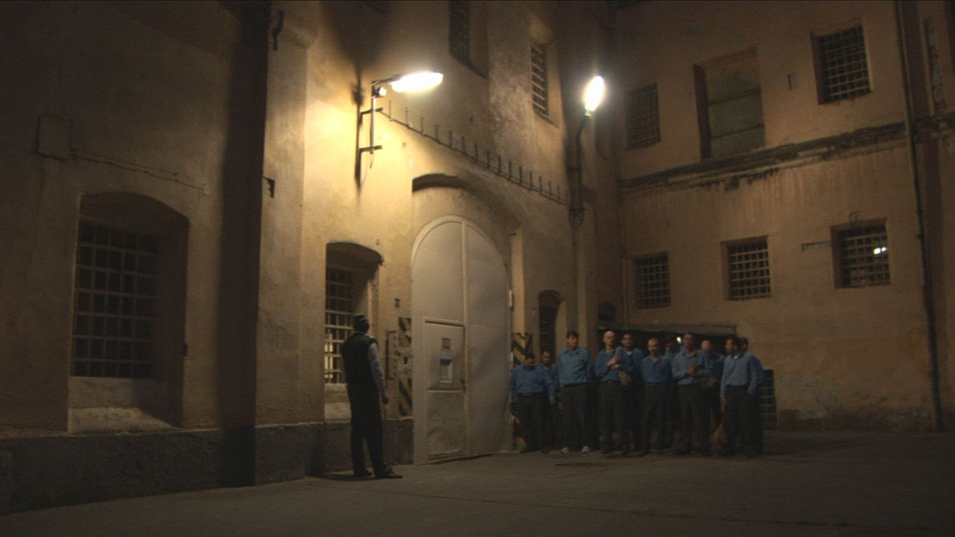

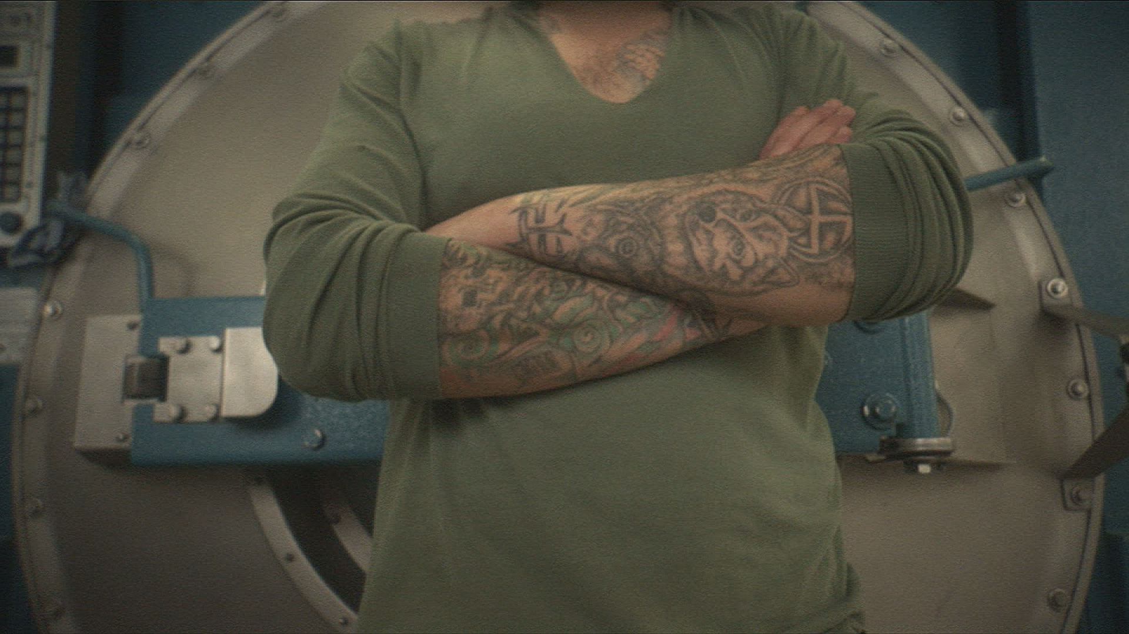

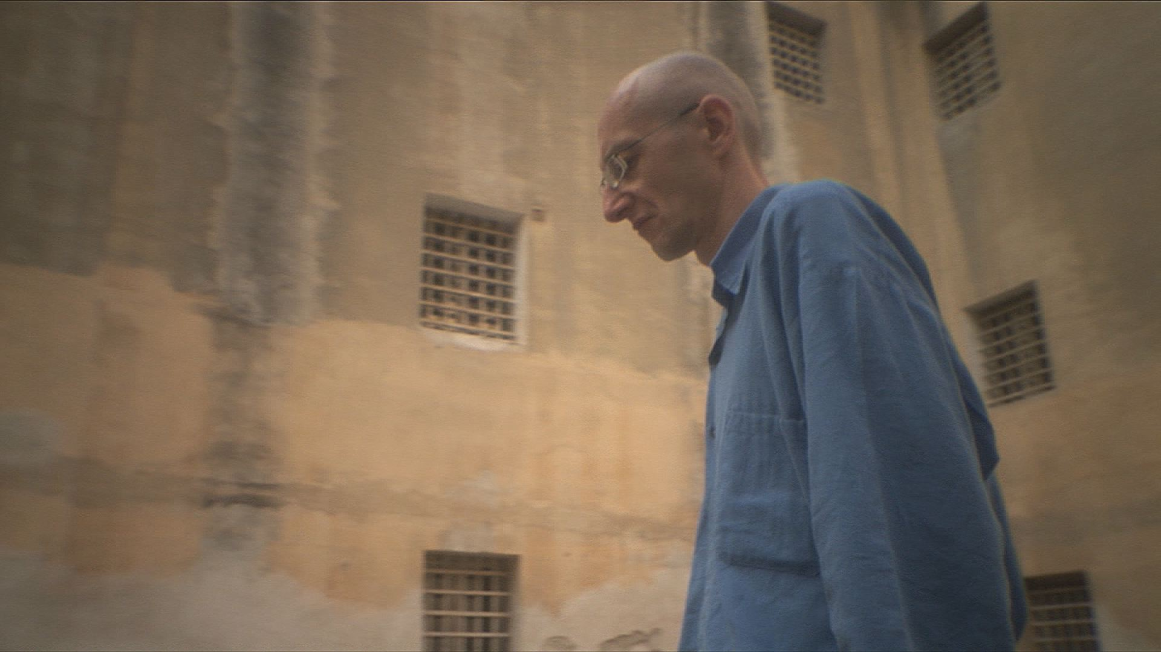

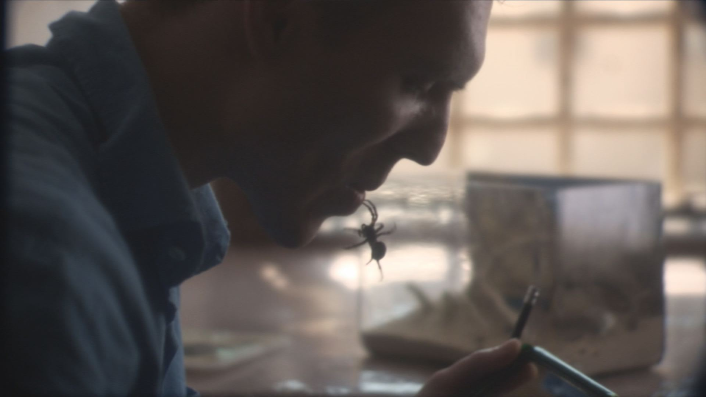

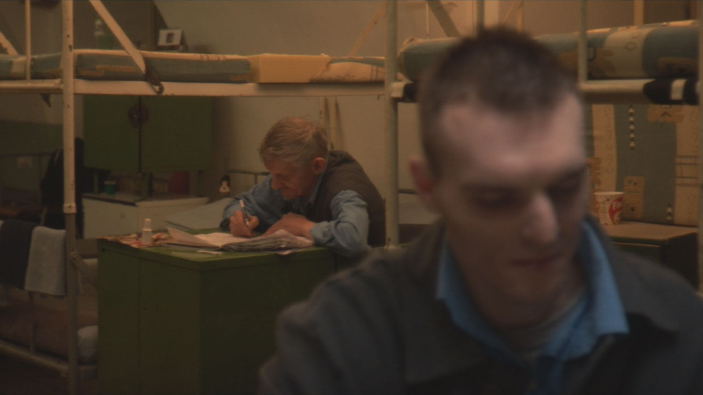

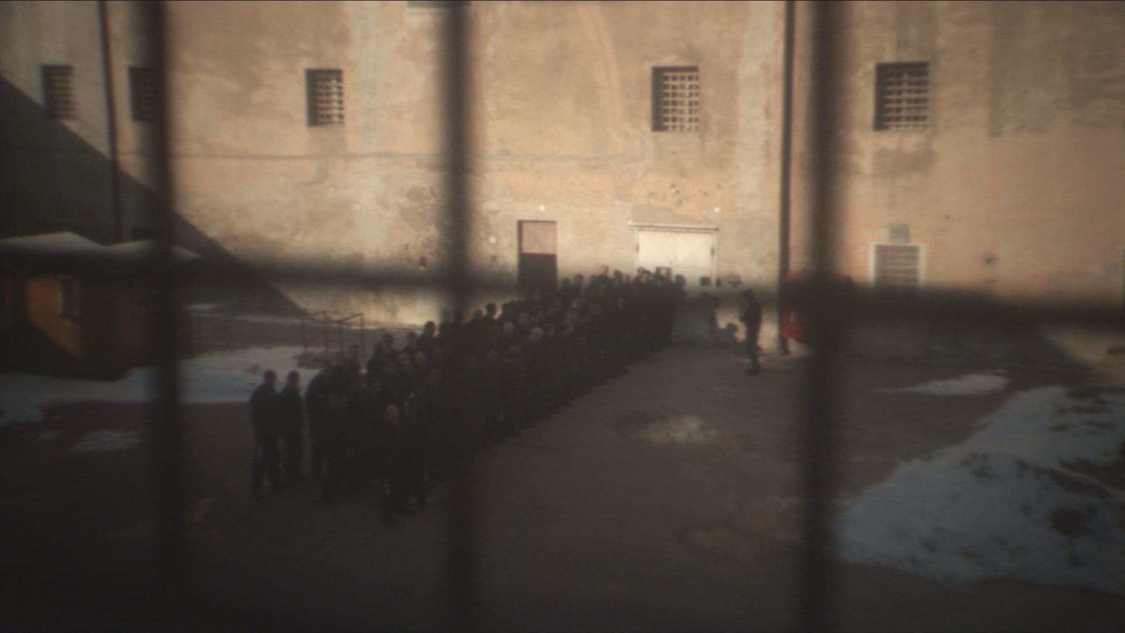

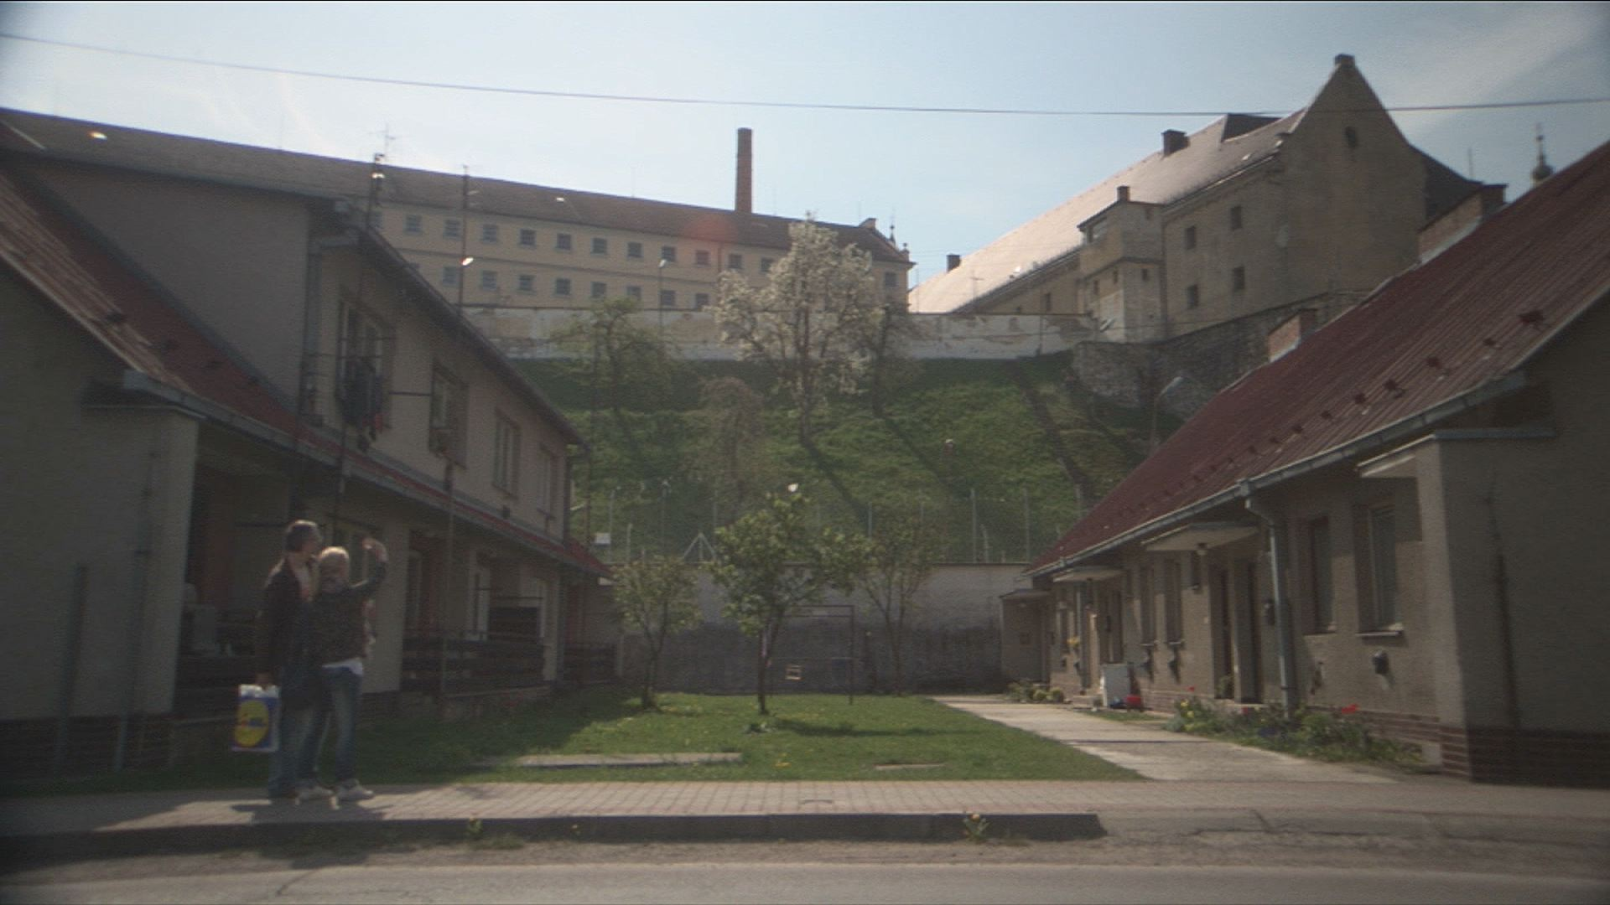

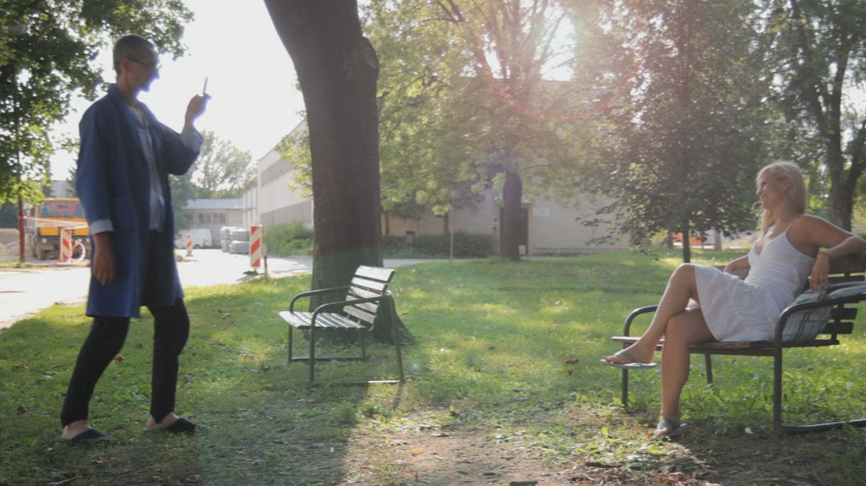

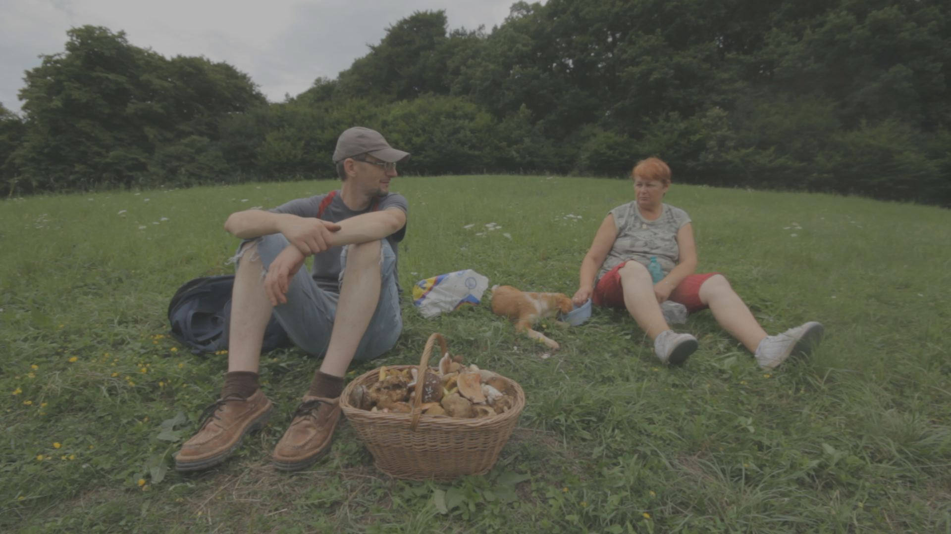

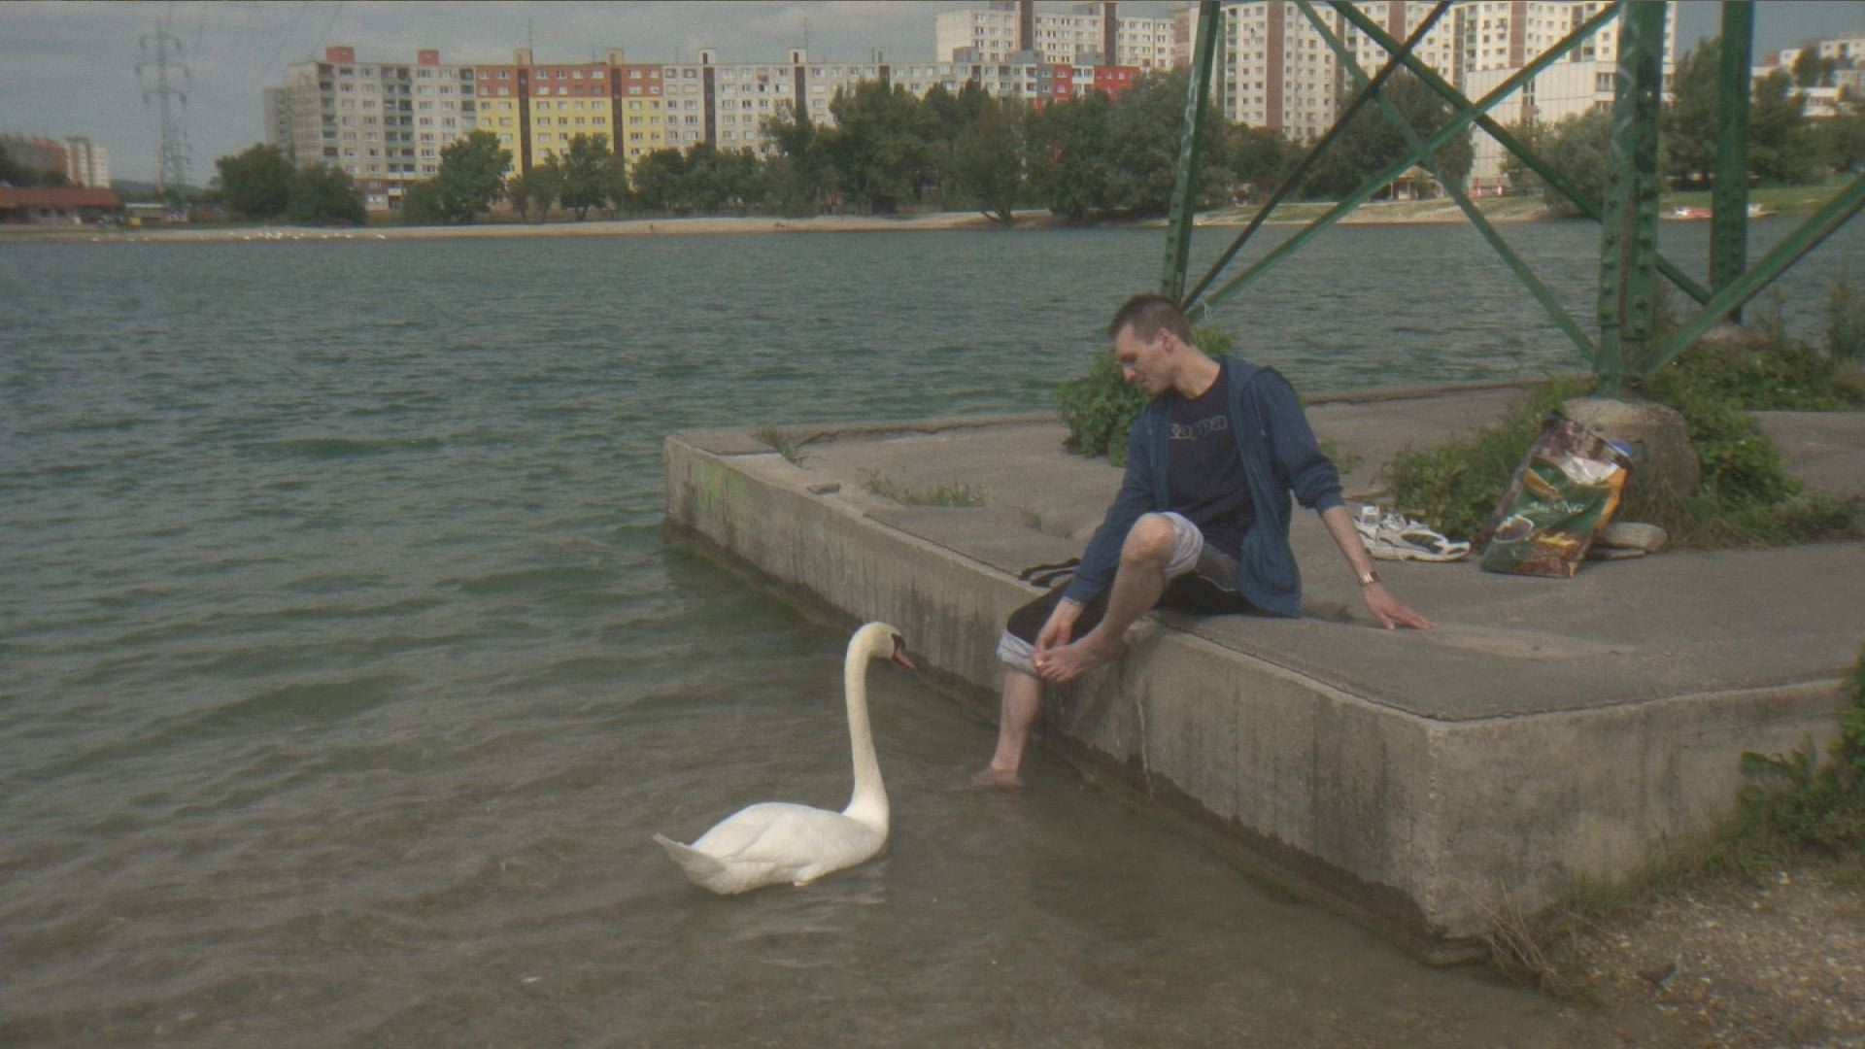

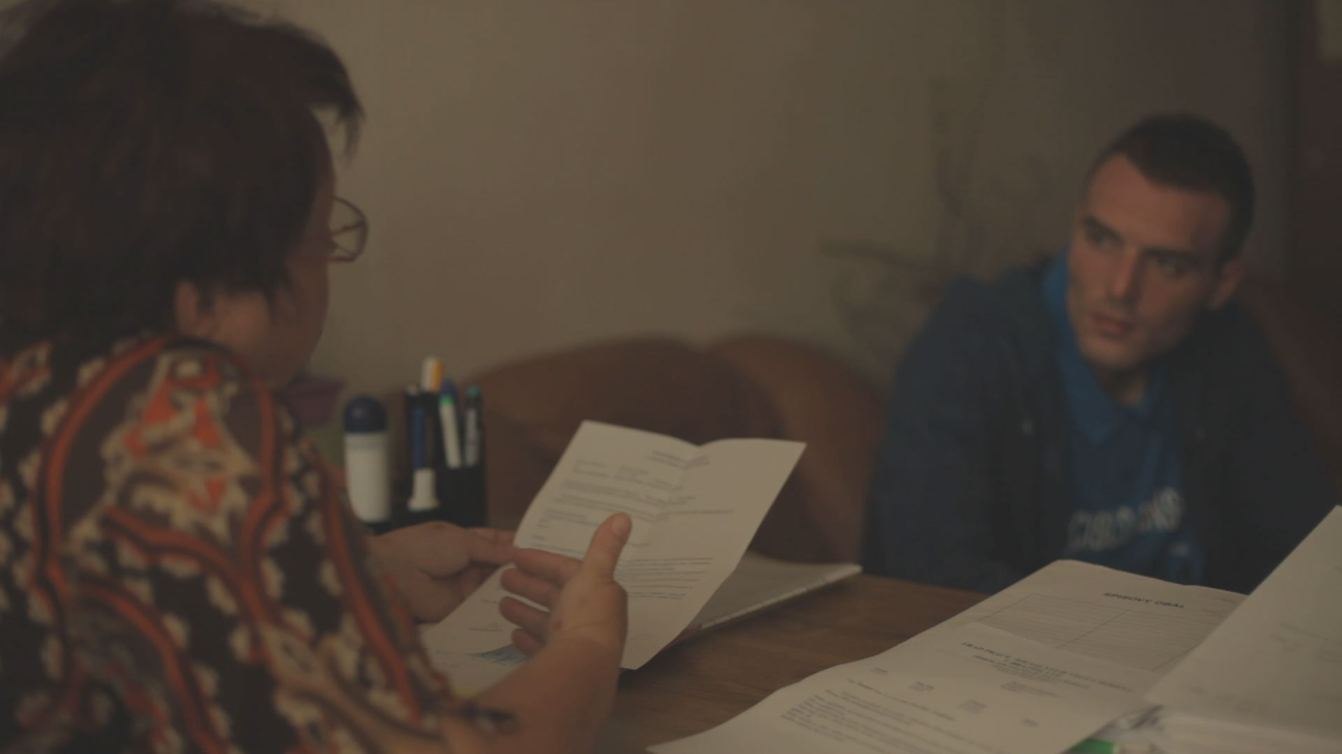

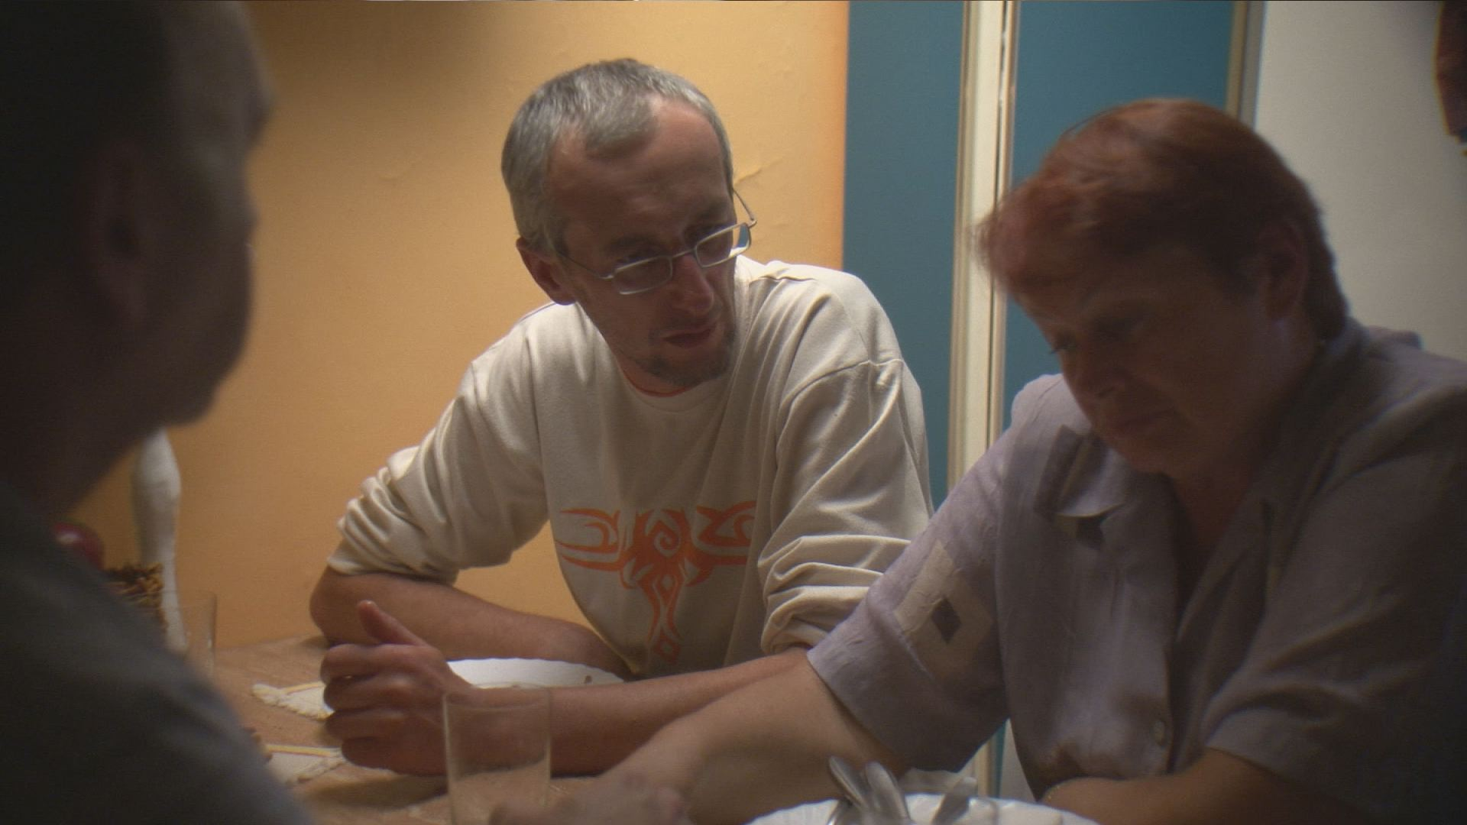

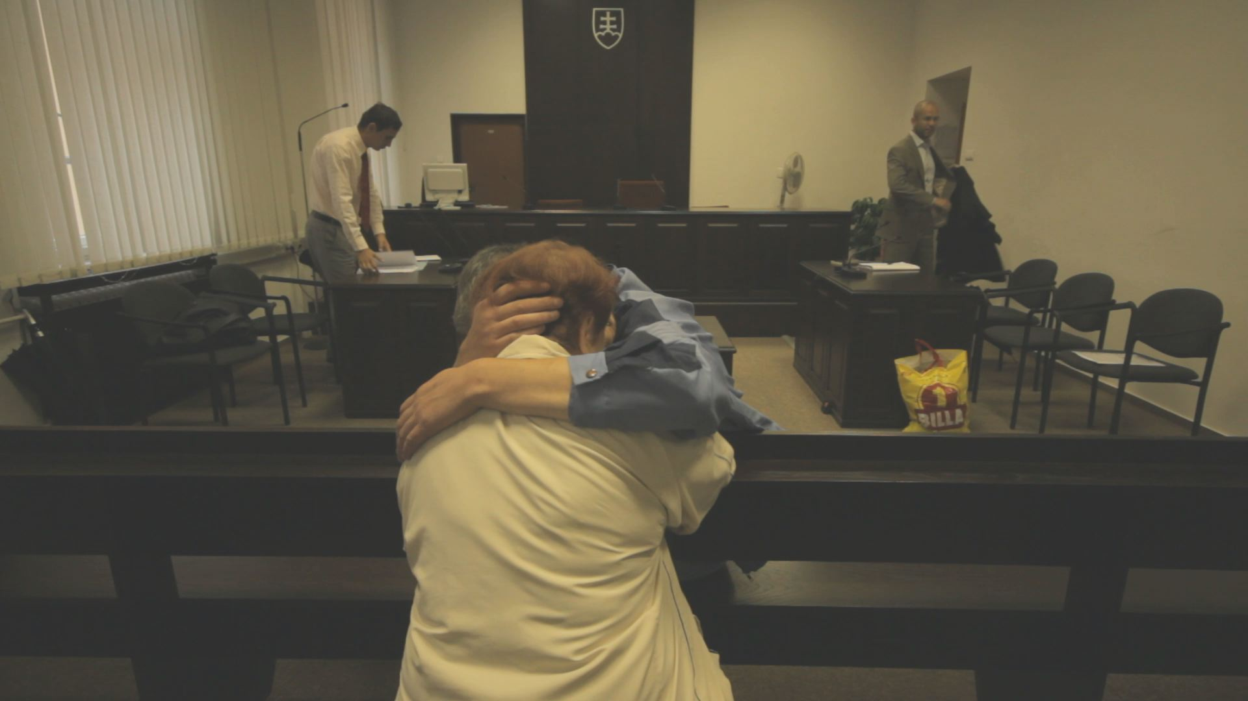

**© AH production, s.r.o. 2014**